# 4. GCN-MF: Disease-Gene Association Identification By Graph Convolutional Networks and Matrix Factorization

**作者：**Peng Han; Peng Yang; Peilin Zhao; Shuo Shang; Yong Liu; Jiayu Zhou; Xin Gao; Panos Kalnis;

**摘要：**发现疾病基因关联是一项基础性和关键性的生物医学任务，它有助于生物学家和医生发现症候的致病机制。基于网络的半监督学习(NSSL)是这些研究中常用的一种方法，它利用各种临床生物标志物来测量基因和疾病表型之间的相似性，来解决这个类平衡的大规模数据问题。然而，大多数现有的NSSL方法都是基于线性模型的，存在两个主要限制:1)它们隐式地考虑每个候选对象的局部结构表示; 2)他们无法捕捉疾病和基因之间的非线性联系。本文

将图卷积网络(GCN)和矩阵因子分解相结合，提出了一种新的疾病基因关联任务框架GCN-MF。

在GCN的帮助下，我们可以捕获非线性相互作用，并利用测量到的相似性。此外，我们定义了

一个边际控制损失函数，以减少稀疏性的影响。

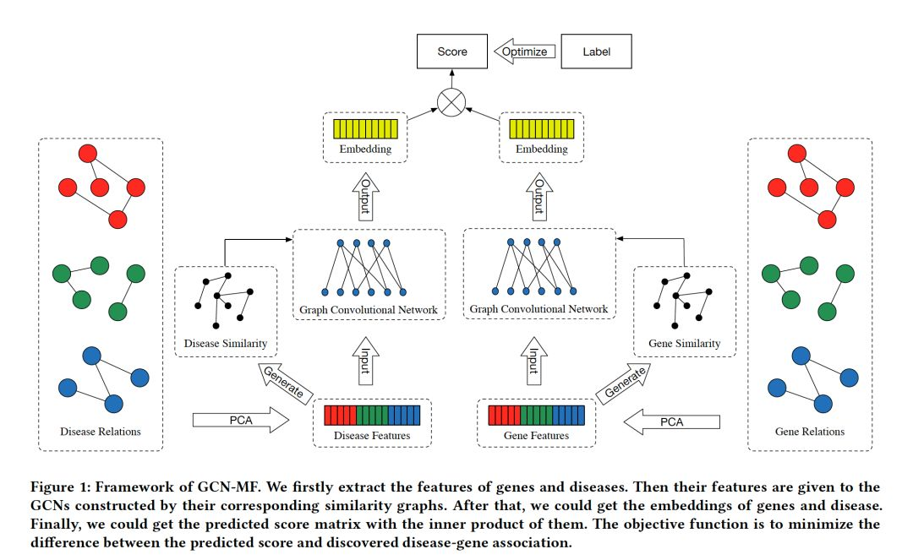

实验结果表明，所提出的深度学习算法在大多数指标上都优于其他最先进的方法。

网址：

https://www.kdd.org/kdd2019/accepted-papers/view/cluster-gcn-an-efficient-algorithm-for-training-deep-and-large-graph-convol